Diagrama de seqüència

Capa de presentació
Aquest diagrama representa el conjunt d'interaccions entre les finestres que formen el cas d'ús de cancel·lar una comanda.
El funcionament de les pantalles és bàsicament la seva creació a partir d'una sèrie de dades que se li aporta que poden haver set optingudes d'una altra pantalla. Dins aquesta pantalla segons les accions que és portin a terme és poden fer crides a funcions de l controlador de domini.

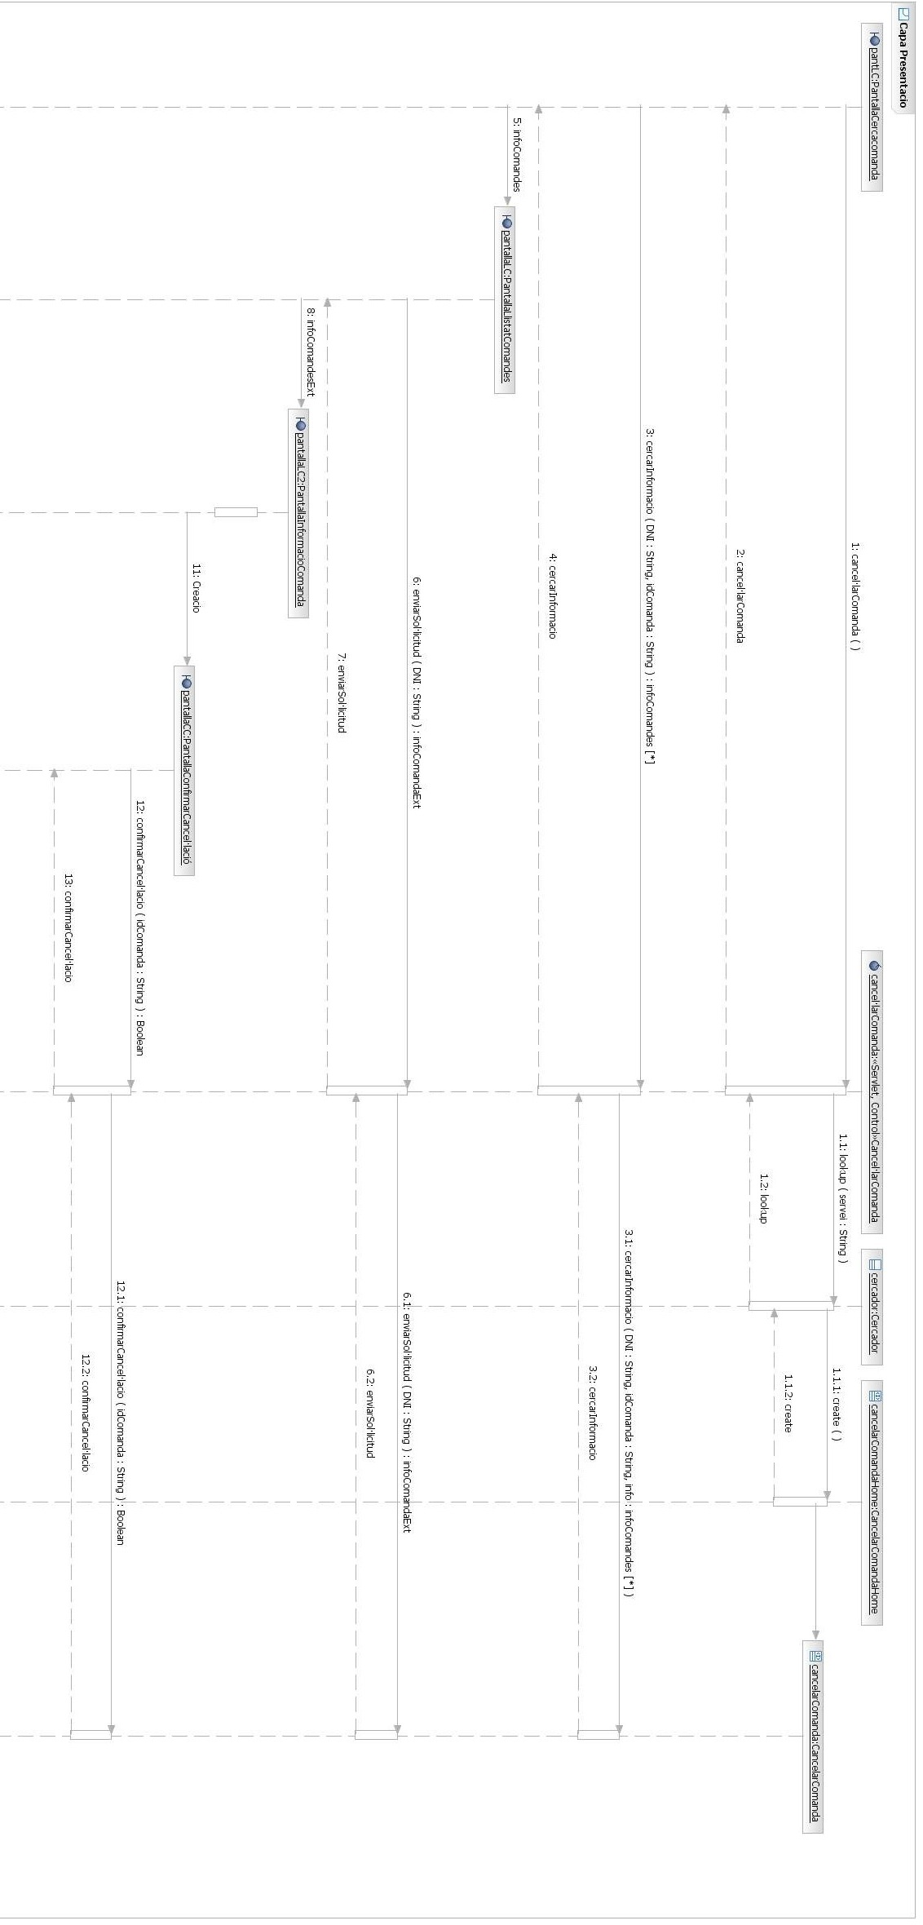
Operació CercarInformació
Aquesta operació té per objectiu la cerca de tota la informació relacionada o bé amb el conjunt de comandes vinculades a un client o bé la de una comanda concreta en cas de que s'hagés introduit directament l'identificador de comanda.
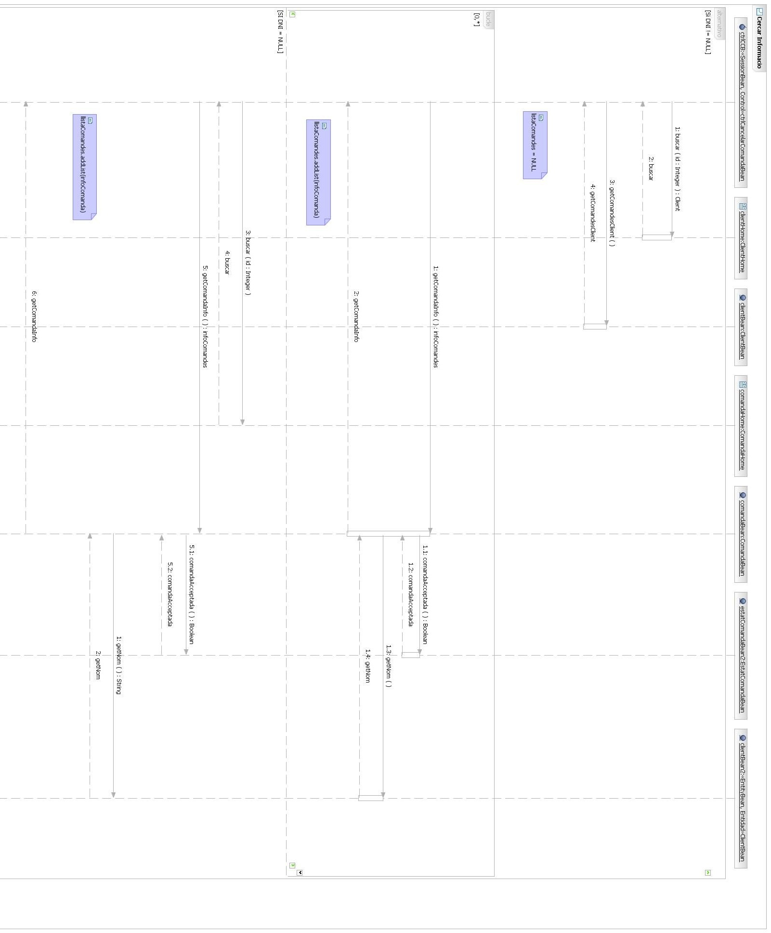

Operació ConfirmarCancel·lació
Aquesta operació és tracta de la part més important d'aquest cas d'ús i el que fa és a partir d'un identificador de comanda, esborrar tota relació que existis amb altres instàncies dins el sistema i com a últim fet esborrar aquella instància de comanda.

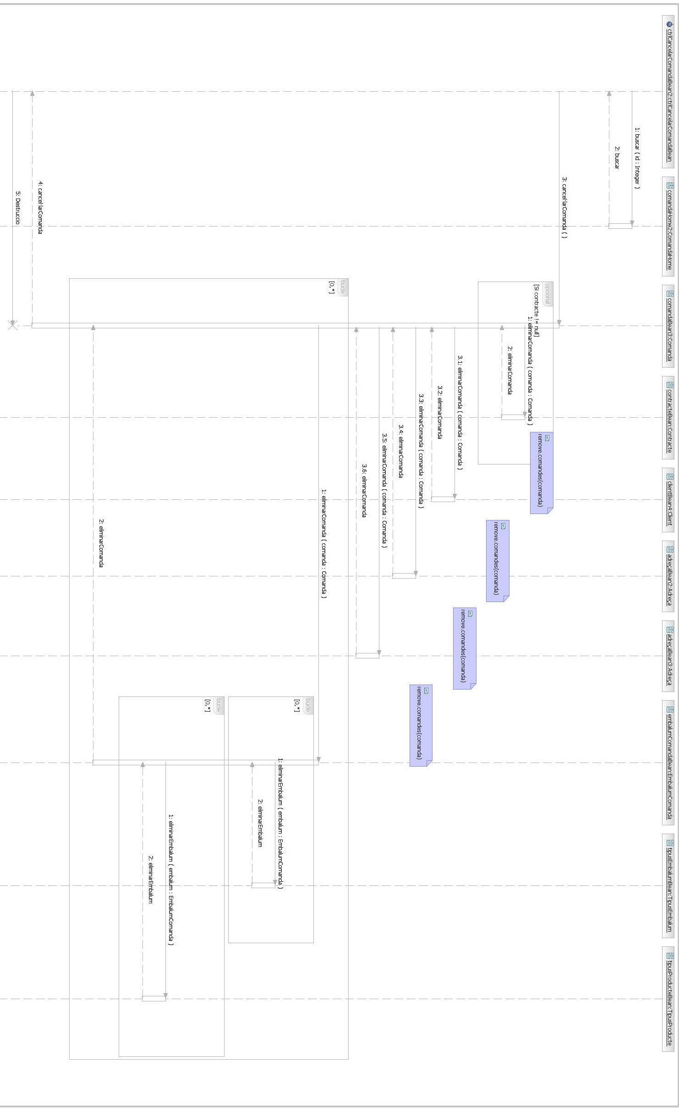

Operació EnviarSol·licitud
Aquesta operació el que fa és a partir de l'identificador del sistema és obtindrà l'informació ampliada de la comanda en qüestió.
